Как соблюдать технику безопасности с электроприборами?
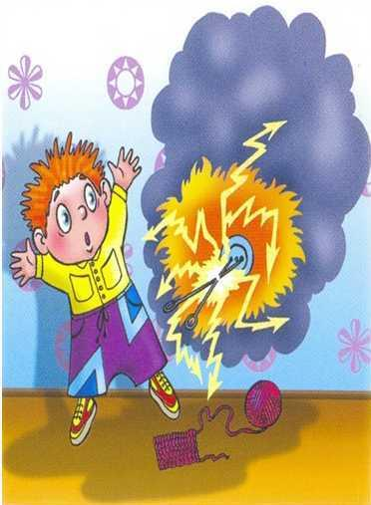
1
Главная опасность, исходящая от любого электрического прибора – конечно же, удар электрического тока. Поражение током может привести к остановке сердца, дыхания или обширным ожогам. Бегущая по проводам опасность подстерегает нас, в основном, по причине нашей собственной беспечности. Не используйте неисправные электроприборы. Если в процессе эксплуатации где-то «заискрило», выключайте тут же, не надейтесь на «авось». Использование неисправного прибора также может привести к пожару.
2
Нарушение правил эксплуатации – ещё одна причина проблем. Никогда не включайте несколько приборов в одну розетку. Перегрев данной розетки, да и проводки, ни к чему хорошему не приведёт. Не закрывайте вентиляционные отверстия приборов и не допускайте попадания внутрь жидкости или любых металлических предметов. Провод любого прибора должен лежать свободно без изгибов и заломов. На местах заломов образуются разрывы изоляционного материала и, схватившись рукой за такое место, можно получить удар током.
3
Особая статья повышенной опасности – дети в доме. Их неуёмное любопытство зачастую приводит к печальным последствиям. Изобретатели и экспериментаторы – они находятся в нескольких местах одновременно, и уследить за ними тяжело. Основное правило безопасности здесь звучит так: ребёнок и работающий электрический прибор без контроля взрослых – вещи несовместимые! Не надо включать ребёнку телевизор и оставлять его наедине с мультфильмами, а самим заниматься домашними делами. Где гарантия, что в следующий момент ему не придёт в голову поиграть в пожарного и представить, что горит этот самый телевизор? Детское воображение очень живо и безгранично. Объясняйте и рассказывайте ребёнку, чем могут закончиться такие игры.
4
Следуйте правилам безопасности, следите за исправностью техники!

